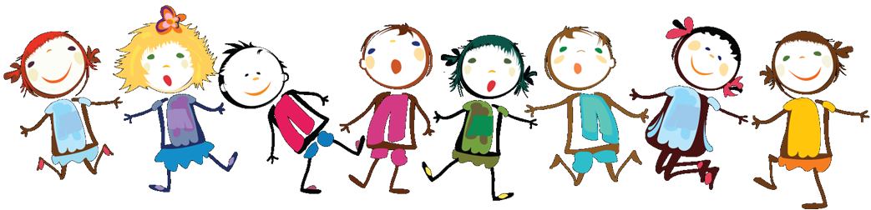Профилактика ОРВИ у детей
Одна из главных ролей в борьбе с вирусными инфекциями (ОРВИ) у детей отводится профилактике. Конечно, сегодня нет недостатка в лекарствах, разработанных специально для детей, и во многих случаях без них действительно не обойтись. Но нельзя забывать и о том, что главная роль в борьбе с вирусными инфекциями и их профилактике отводится состоянию собственных защитных сил организма.

ПРОФИЛАКТИКА ОРВИ У ДЕТЕЙ: ХОРОШЕЕ НАСТРОЕНИЕ

Дети, которые много нервничают, плачут и капризничают, болеют чаще других, – утверждают специалисты по психосоматике. Ведь не только нытье, но и болезнь – один из способов обратить на себя внимание.
Череда бронхитов может быть вызвана и ссорой любимых родителей. Ребенок подсознательно чувствует, что стоит ему слечь и родителям будет не до разборок, напротив, они начнут уделять ему много времени, заботиться о нем и забудут о раздорах. Малыш счастлив! Но если, когда кроха поправиться, обстановка в семье снова накалиться, то, будьте уверены, ребенок опять заболеет, причем сразу с осложнениями.
Если вы не можете разорвать порочный круг отитов, бронхитов и пневмоний и врачи разводят руками – попробуйте изменить атмосферу в доме на более спокойную, доброжелательную и счастливую.
Хорошее настроение, позитивное эмоциональное состояние ребенка – лучшие лекарство и профилактика против любой болезни!

ПРОФИЛАКТИКА ОРВИ У ДЕТЕЙ:
НА ЗАРЯДКУ СТАНОВИСЬ!
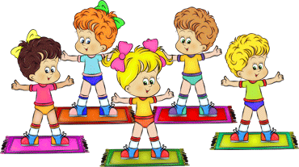

Замечательным началом дня, особенно в период подъема ОРВИ, должна стать гимнастика. Она взбодрит и подарит хорошее настроение. Предложите ребенку после пробуждения попрыгать, поразмахивать руками, покувыркаться. Скорее всего, малыш с удовольствием подхватит это развлекательное нововведение, а если нет – вдохновите карапуза личным примером! Заниматься зарядкой лучше всего в хорошо проветренной комнате. Одежда не должна сковывать движения и быть слишком теплой – не бойтесь, активно двигаясь, кроха не замерзнет. Даже такая необременительная физкультура принесет много пользы. Активные движения стимулируют кровообращение и насыщают клетки кислородом.

ПРОФИЛАКТИКА ОРВИ У ДЕТЕЙ: ПРОГУЛКИ

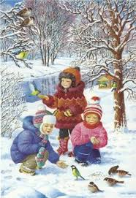
Не стоит отменять прогулку из-за непогоды. Доктора не устают повторять, что свежий воздух и ходьба стимулируют обменные процессы, а значит, укрепляют защитные силы организма. Но следите, чтобы ребенок дышал на улице через нос и не разговаривал.
Если вы собираетесь идти на детскую площадку, примите профилактические меры безопасности. Смажьте нос противомикробной мазью либо вытяжкой из чеснока. Крохе эти процедуры не нравятся и он готов на крайние меры, чтобы избежать их? Тогда повесьте ему на шею глиняную или пластмассовую фигурку (многие родители используют для этого коробочку от киндер-сюрприза), внутрь которой положите дольку чеснока или капните хвойного масла. Однако такой прием, как и любая ароматерапия, не годится для детей, склонных к аллергическим реакциям.
После прогулки предложите ребенку сытный обед. Это согреет малыша и восстановит силы.

ПЕРВЫЕ ПРИЗНАКИ ПРОСТУДЫ У ДЕТЕЙ
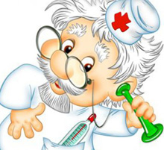
Если вы принимали все профилактические меры для укрепления организма малыша, а он все равно заболел, то не думайте, что вы зря старались. Закаленный ребенок быстрее выздоровеет без всяких последствий.
То, что малыш подхватил инфекцию, видно сразу. Он становится капризным, вялым, у него пропадает аппетит. А когда кроха уснул, сомнений уже не остается: нос у него не дышит, рот приоткрыт, он беспокойно спит, покашливает. Утром вы обратитесь к врачу, а сейчас нужно облегчить дыхание во время сна. Поставьте у кроватки миску с горячим травяным отваром или капните в кипяток масло шалфея, эвкалипта, пихты.
Вирус попадает в организм через нос, и сейчас глоточная миндалина старается остановить болезнь. Насморк – всего лишь защитная реакция. Пока выделения прозрачные, их легко вылечить, подобрав правильно средство. Но если насморк не проходит, а выделения стали обильными, густыми и желтыми, необходимо обратить на это внимание врача.
Грипп, в отличие от так называемых простудных ОРВИ, начинается внезапно с высокой температуры и классического букета других симптомов. Не назначайте малышу лечение по своему усмотрению, особенно если дело касается антибиотиков. Консультируйтесь с педиатром, не стесняйтесь задавать вопросы, интересуйтесь эффективными и безопасными средствами.
Вне зависимости от того, воспользуетесь вы химическими лекарственными средствами или нет, активно пользуйтесь домашними, проверенными. Только реагируйте на недомогание сразу же. Посоветуйтесь с врачом, какие народные укрепляющие средства из вашего арсенала лучше использовать в данной ситуации.

ПРОЧИЕ СПОСОБЫ ПРОФИЛАКТИКИ ОРВИ И ГРИППА У ДЕТЕЙ

Натуральные средства – хорошее подспорье не только во время болезни, с их помощью можно предупредить недуг, начав профилактический курс осенью и завершив весной.
•Натуральные соки способствуют насыщению организма витаминами. Для детей после трех лет вы можете изготавливать их сами на соковыжималке, смешивая разные виды овощей и фруктов. Новые сочетания и рецепты коктейлей можно изобретать вместе с ребенком. Хорошо, если в рецепт войдут морковь, свекла, яблоки, апельсины, сельдерей. Не забывайте развести самодельный сок наполовину водой.
•Варенье из малины, калины, смородины, облепихи обладает противовирусными и противовоспалительными свойствами. Если малыш не любит есть варенье, можно приготовить ему напиток: две чайные ложки варенья положить в чашку и залить кипятком. Такое питье стимулирует иммунитет, а во время болезни снимает жар и ломоту в теле.
•Компот из шиповника и сухофруктов можно предлагать малышу в качестве питья между приемами пищи.
•Теплое молоко целебно для гортани и трахеи. А если добавить в него немного сливочного масла и чайную ложечку меда, то такое питье убережет ребенка от развития ларингита, трахеита и бронхита.
•Сироп из редьки хорошо помогает от кашля, но важно соблюсти технологию изготовления. Срежьте верхушку и сделайте углубление, положите в него мед, накройте верхушкой и поставьте в темное место. Когда появится сок, давайте малышу по 1 чайной ложке три раза в день.

Не заставляйте ребенка лечиться народными средствами насильно, в обмен на просмотр мультфильма или конфету. Только добровольное лечение дает положительный эффект. Поэтому выберите из богатого арсенала народной медицины то, что окажется малышу по душе. К примеру, если ваш отпрыск – сластена, предлагайте ему компоты из сухофруктов, мед или варенье. А если он любит участвовать во взрослых чаепитиях за семейным столом, берите на вооружение чай с лимоном или травяные чаи.

